CALENDARIO
IV° avvento: 2 Sam.7,1-5.8b-12.14.16; Rm.16,25-27;
anno B Lc. 1,26-38 4° salterio
LITURGICO

Martedì | 20 | 8.30 | memoria di Da Dalt Amabile
Mercoledì | 21 | 18.30 | memoria di Zanardo Palmira  intenzione famiglia Meghini
Giovedì | 22 | 7.30 | memoria di Olto Alessandro
Venerdì | 23 | 18.30 | memoria di tutti i defunti
Sabato | 24 | 18.30 | per la nostra comunità parrocchiale
Domenica  Natale del Signore  Is. 52,7-10  Eb. 1,1-6  Gv. 1,1-18 | 25 | 9.00  10.30 | memoria di Modolo Giovanni,Rosa,Francesco,Maria  memoria di Petris Fernanda  memoria di Genoria Bruno e defunti fam. Genoria  intenzione famiglia Meghini  memoria di Gardenal Ines e Pavan Eugenio  memoria di Ros Simeone e Tonon Marcella
CALENDARIO PASTORALE
- Oggi, terza domenica del mese, le famiglie
vivono una giornata di fraternità.

Martedì 20, alle 20.30, celebrazione penitenziale comunitaria

Giovedì 22, dalle ore 15.00 alle 19.30, don Carlo e don Roberto
sono in chiesa per le confessioni individuali

Gli orari delle celebrazioni natalizie sono in prima pagina.
La Messa del 26 dicembre sarà alle ore 9.30

Coloro che desiderano ricevere in casa il sacramento della confessione e/o
della comunione, avvisino
in parrocchia chiamando
al numero 0438.23870, preferibilmente durante l’orario di ufficio: dal lunedì al venerdì dalle 16.00 alle 18.00.

- Mercoledì 21, alle ore 18.30,
i catechisti celebrano insieme la
Messa e condividono la cena.

- Mercoledì 21, alle ore 20.30,
si incontra il gruppo lettori.

Viviamo questa ultima settimana di Avvento nella preghiera
e nell’attesa di incontrare presto
il figlio di Dio, nostro Signore.
Parrocchia di Campolongo in Conegliano

anno 15 n. 04 18. 12. 2005

Il tempo liturgico del Natale

Le festività natalizie
si aprono con la celebrazione eucaristica notturna in cui si acclama la nascita del Salvatore. Mentre tutto è immerso in un profondo silenzio, nel cuore della notte, il Figlio di Dio viene ad abitare in mezzo a noi.

Sabato 24 dicembre
Veglia di preghiera alle ore 22.45
Santa Messa alle ore 23.30

Nella messa dell’aurora, la gioia della chiesa si arricchisce di nuove luci, rivolgendo l’attenzione alla nascita della salvezza nella vita dei credenti. La messa del giorno è centrata sull’accoglienza del mistero dell’incarnazione, di cui il prologo di Giovanni svela lo splendore.

Natale del Signore
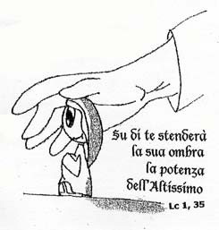
Santa Messa alle ore 9.00 e alle ore 10.30

La messa della sacra famiglia e la messa in onore di Maria
madre di Dio favoriscono l’interiorizzazione
della fede, che si dispiegherà di nuovo
nelle celebrazioni dell’epifania
e del battesimo di Gesù.

Per il credente, l’esultanza del natale
non scaturisce da un solo
avvenimento, ma accompagna
una storia di grazia
che ha il sapore dell’eternità.
I gruppi giovani si sono messi all’opera
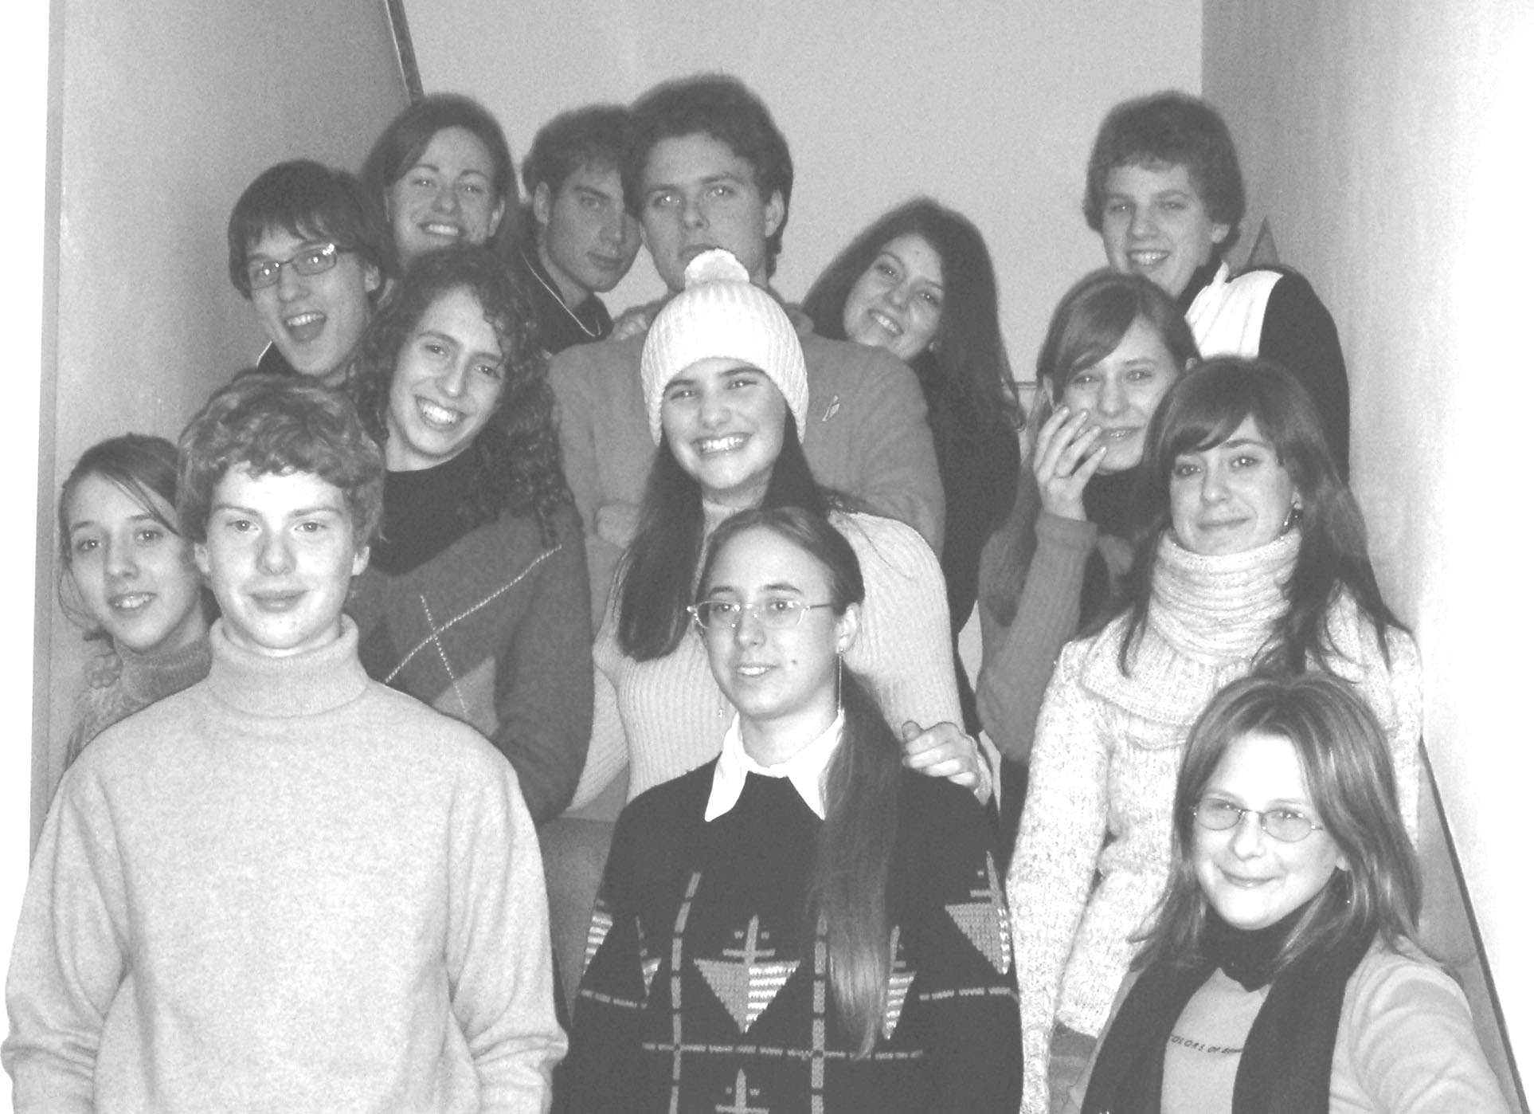
Il presepe incombe…
Ha portato scompiglio tra i ragazzi…

Ha assorbito tutte le loro energie mentali…
…e quelle fisiche!

Ma i giovani non si arrendono
alle prime avversità…

di sicuro porteranno a termine la loro missione…

e festeggeranno esultanti
la buona riuscita del PRESEPE!!!
NOI

INVITIAMO TUTTA LA COMUNITA’
A VEDERE IL PRESEPE
CHE ABBIAMO PENSATO E REALIZZATO
E CHE SARA’ ESPOSTO IN PIAZZA
LA NOTTE DI NATALE.

I ragazzi dei Gruppi Giovani

